中国计量学院20 19 ~ 2020 学年第 2 学期
《数学物理方法》课程考试试卷（B）参考答案及评分标准
开课二级学院： ，学生班级： ，教师： 孟彦龙
一、填空(每题5分)
1.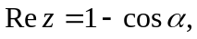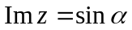，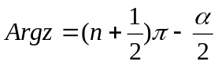, 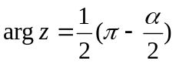
2. 0
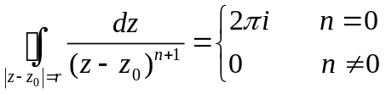3.

4.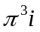
5. 初始条件、边界条件、其他条件（衔接条件和自然边界条件）

二、:
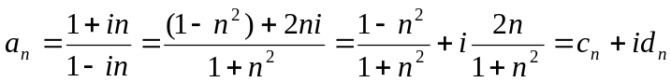 ……….. (2分)
其中: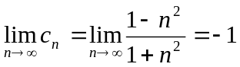…………………………. (2分)
: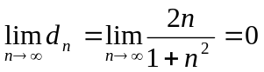……………………………. (2分)
因此: 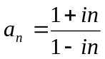 收敛,且 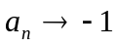……………………. (2分)
.
- 解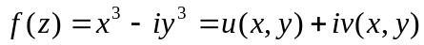
故: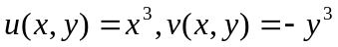……………………………………. (2分)
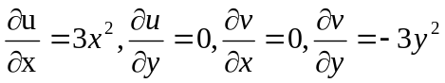 ……………………………. (2分)
显然:u,v在全平面内有连续一阶偏导数,,故故: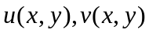全平面处处可微,又令
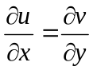 , 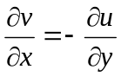……………………………………………. (2分)
得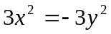, 即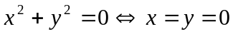 …………………. (2分)
可见,当且仅当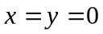时,C-R方程成立,所以仅在z=0处可导,其它任何点不可导,由解析的定义知, 于全平面内处处不解析……………………(2分)
四.
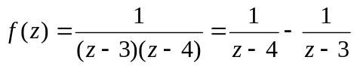在复平面内有两个孤立奇点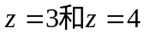,故函数在如图1.50的圆域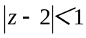、环域1＜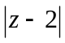＜2和圆外区域＞2内均解析，我们能在这些区域中分别将函数展开为Taylor或Laurent级数。
y
x
0
1
3
4
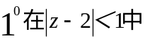
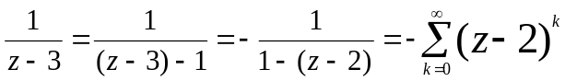 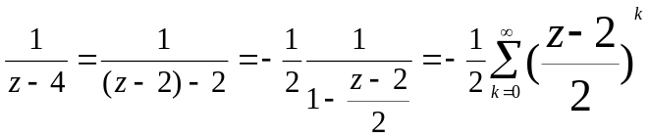………………(2分)
所以 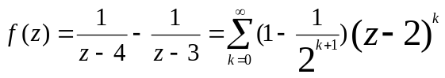……………(2分)

这是一Taylor展开。
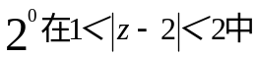
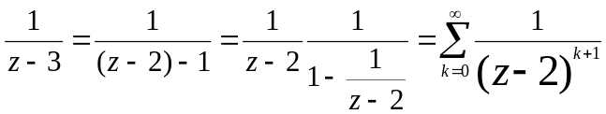=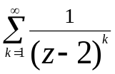
而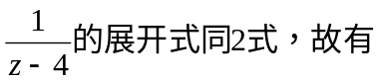
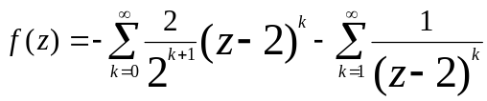………………(2分)
这是一具在正、负幂的Laurent展开。
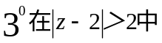
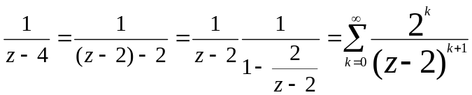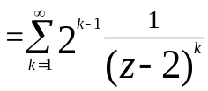
而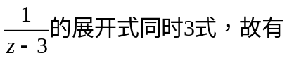
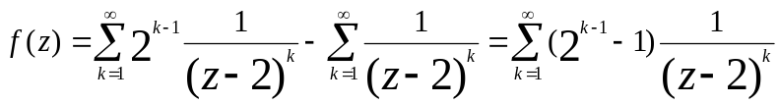………………(2分)

这是一仅具有负幂的Laurent展开。

五.解
注意到f(x)在|x|<1中是偶函数，于是由Fourier变换公式有
………(2分)
=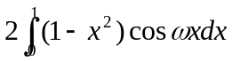……………………………………………………(2分).
=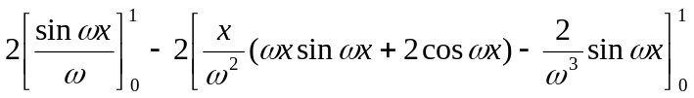……………(2分).
=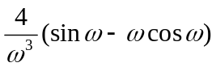……………………………………………. (2分).

六．解在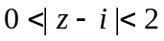 内解析,由.Laurent定理, 在该环域内可展为绝对收敛的Laurent级数,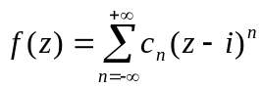且展开式唯一
由于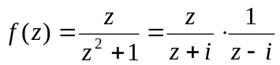其中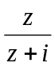在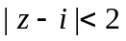内解析,
故可展开为Taylor级数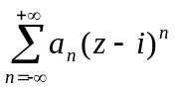…………………(3分).
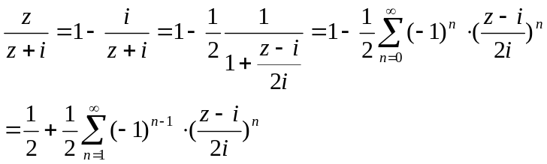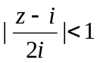
…………………………………………………………………………….…(5分).
所以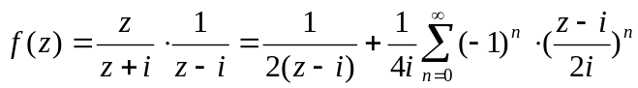 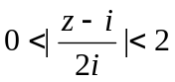
……………………………………………………………………..…(2分)

七. 求解定解问题

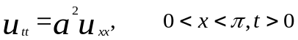
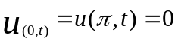
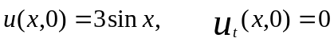 （12分）
解 对照有界弦的自由振动,此处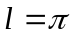,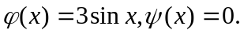于是由公式有 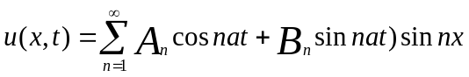……………(2分)
其中
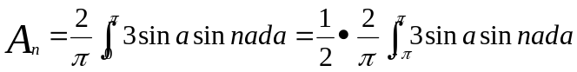 ……………(2分)

故由三角函数的正交性有
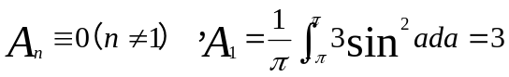 ……………(2分)

而 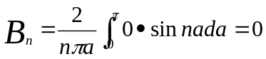 ……………(2分)

故该定解问题的解为
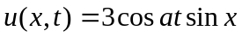 ……………(2分)

实际上在用分离变量法求解定解问题时，若初始条件本身己是Fourier级数的展开式的形式，则大可不必再用系数公式求积分去算系数，这只会自找麻烦。由于Fourier展开的唯一性，对于此种情况，只要将形式解代入初始条件，比较等式两边同一个三角函数的系数，即可立即求得展开系数。如，对于本题，将4式代入3式有
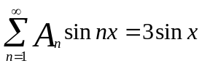
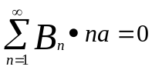
显然，要是5式成立，只能是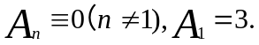而要使6式成立，只能是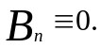

八.解定解问题
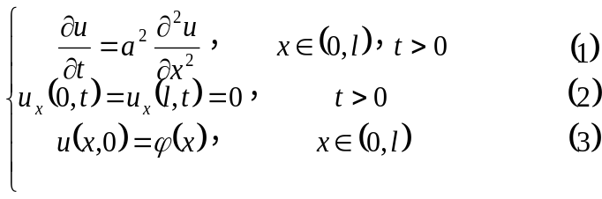
解 令 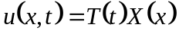 (4)……………(2分).
将(4)代入(1)，(2)分离变量得
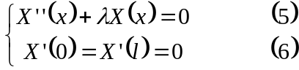
及 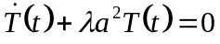 (7)…………. (2分)
解(5)~(6)得固有值
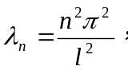 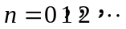……….. (2分)
固有函数系 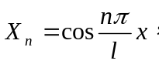 ……….. (2分)
将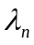代入(7)解得
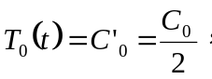 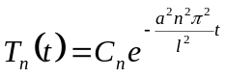 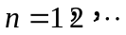 ……
所以(1)~(3)的形式解为
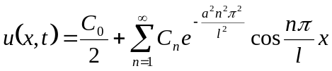 (8)……………………(2分)

令(8)满足(3)得
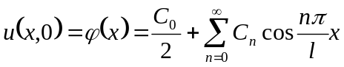 (9)…………………. (2分)

(9)即为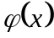在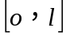上的Fourier余弦展式.
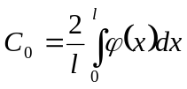
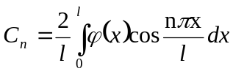
……………………………………….(3分)

带有系数(10)~(11)的(8)即为所求.

